Délibération de Bureau du 25 août 2014 :

Présents : José Cambou, Thierry de Noblens, Fred Manon, Renaud de Bellefon

Agrément ASPP 65 – recours en annulation (65)

Les membres du Bureau de FNE Midi-Pyrénées réunis lors du Bureau du 25 août 2014 décident :

- L’accord pour déposer une requête en annulation contre l’arrêté portant agrément de l’association ASPP 65 du 16 juillet 2014, devant le tribunal administratif de Pau ;
- L’accord pour mandater et donner pouvoir à Thierry de NOBLENS Président de FNE Midi-Pyrénées et Hervé HOURCADE juriste, conjointement ou séparément dans ce dossier et dans les suites éventuelles à lui donner, si les intérêts de fédération étaient méconnus.

Dérogation espèces protégées – barrage de Sivens (81)

Les membres du Bureau de FNE Midi-Pyrénées réunis lors du Bureau du 25 août 2014 décident :

- L’accord pour déposer une requête en suspension contre l’arrêté autorisant la destruction d’espèces protégées pour la réalisation du barrage de Sivens en date du 16 octobre 2013, devant le tribunal administratif de Toulouse ;
- L’accord pour mandater et donner pouvoir à Thierry de NOBLENS Président de FNE Midi-Pyrénées et Hervé HOURCADE juriste, conjointement ou séparément dans ce dossier et dans les suites éventuelles à lui donner, si les intérêts de fédération étaient méconnus.

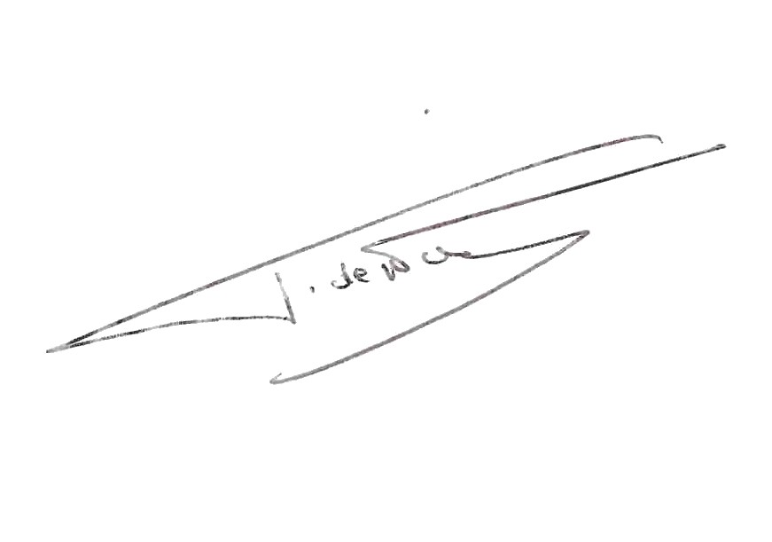
Fait à Toulouse Thierry de NOBLENS
Le 25 août 2014 Président
FNE Midi-Pyrénées

